新桥实验小学 数学 学科教学设计
第 2 册 |  | 第 四单元 | 课题：求减数是多少的实际问题 |  |  | 日期： 月 日
班级：一（9） |  | 人数：45 | 课时：16 |  |  | 执教：张晓艳
教学目标：
1、让学生在具体情境中探索求去掉多少的实际问题的计算方法，会解决类似的问题。
2、让学生感受数学与生活的密切联系，能运用所学知识解决生活中的问题。
二、教学目标设计依据：
1.内容分析：
教材通过小朋友喜爱的小猴吃桃的情境图提出了求吃掉多少的实际问题。这样的问题就数量关系来说，仍然是过去学过的从总数里去掉一部分求另一部分，但是题目中信息的呈现顺序与事情的发展顺序不一致，因此学生分析数量关系时会发生困难。教材为了降低小学生思考难度，直观展示了小猴吃桃的情境和剩下的桃，并重点引导学生理清解题思路：只要从总数里去掉剩下的就是吃了的数量。在算出得数后继续安排口述答语。
2.学生分析：
学生已经会用加法解决求和或求被减数的实际问题，也会用减法解决求剩余或求一个加数的实际问题，学会了这类实际问题的解决方法，学生就可以全面的理解减法的含义，加深对数量之间关系的理解。
第八课时
活动板块 | 教师活动 |  |  | 学生活动 | 交流预设
常规积累 | - 口算。  59+1= 47-3= 35-30= 59-20=  72+4= 23-10= 67-5= 75-40=  66-20= 3+81= 40+5= 48-30=  26-20= 99-8= 64-40= 58-50=  - 一本书共有78页，已经看了40页，还剩多少页没有看？  小兔和小熊跳绳。小兔跳了20下，小熊跳了6下。它们一共跳了多少下？ |  |  | 1、作业纸：15道两位数减一位数、整十数的算式。  2加、减法的解决问题的题各一道，独立解答。同桌交流讨论：什么上时侯用加法计算，什么时侯用减法计算？ | 预设：学生的口算基本没有问题。  预设：  生：求总数的时候用加法，求部分数的时候用减法。
活动一  过程推进 | 1、谈话：想一想，我们在解决一道实际问题的时候要经历哪些步骤？  总结：我们在解决一道实际问题的时候要经历下面几个步骤：读一读，说数量关系，列算式，口算，检验。  谈话：那我们就跟着这些步伐进入我们今天的学习吧。  - 出示情境图  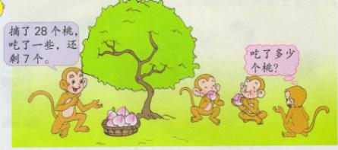  要求：读题，  提问：从问题中你知道了什么？求什么？28个桃是什么数，分成了几个部分？  要求：画出示意图，说数量关系。  提问：看着示意图说一说数量关系，列出算式，并进行口答。  提问：那我要怎么到是不是吃了21个桃子呢？应该如何检验呢？  小结：如果知道一共有多少（总数）和其中一部分有多少（部分数），求另一部分是多少（另一个 |  |  | 和生一起回忆  生读题  请生回答  生画示意图，说数量关系  生按照要求说数量关系，列算式口答  同桌讨论，请生回答 | 预设：学生可能隐约记得的，但是检验和口答的环节会出现遗忘。  生：读题，列算式。  生：先读题  生：摘了28个桃，吃了一些，还剩7个，吃了多少个桃？  生：知道了摘了28个桃，还剩7个。  生：28个是总数，分成了吃掉的和还剩的。  预设：  生：28个  7 个 ？个  生：：28个  21 个 7个  生：  生：摘了的个数-还剩的个数=吃了的个数  生：28-7=21（个）  答：吃了21个桃。  生：把吃了的加上剩下的看看是不是28个，如果是28个就是对了。  21+7=28

活动板块 | 教师活动 | 学生活动 | 交流预设
巩固提高  全课总结  拓展练习 | 部分数），就是从总数里面去掉已经知道的部分数，求另一个部分数。  1、完成“想想做做”第1题。  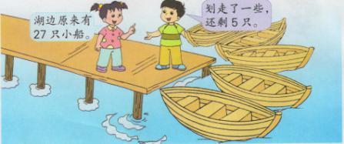  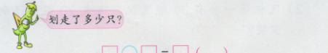  要求：读题，画示意图，说数量关系，列算式，口答，检验。  - 完成“想想做做”第2题。  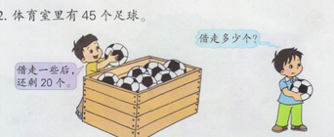  要求：读题，画示意图，说数量关系，列算式，口答，检验。  提问：我们解决了这么多的问题，你发现了什么？  总结：今天解决的问题，都是计算已经去掉的部分，在计算的时候，都是从总数里面去掉还剩的就是已经去掉的那一部分。  揭示课题：求减数是多少的实际问题。  4、完成“想想做做”第3题。  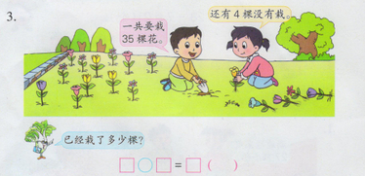  读题，说熟练关系，列算式口答  提问：如果还是给你这个情境，你能变化一下条件和问题，再来提一个问题吗？  5、完成“想想做做”第4题。  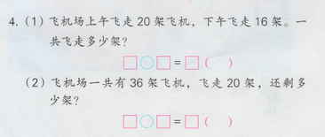  读题，完成练习  提问：为什么一样的数字一个用的是加法，一个却是减法呢？  练习编题  46-4=42你能用这个算式来编一道我们今天学习的求减数是多少的实际问题吗？注意减数是指去掉的那一部分。  今天我们学习了哪些新知识？对于今天的解决问题，你知道了什么，要求什么？  你有什么新的收获？你还有什么疑问吗？  小汽车20元，乒乓球拍8元，娃娃4元，机器人42元  - 买一辆汽车和一个娃娃要多少元？  - 你还能提出什么数学问题 | 学生按要求解决问题，全班交流  学生按要求解决问题，全班交流  同桌讨论交流  生按要求做一做  请生说一说  完成练习  请生回答  请生尝试编一编 | 预设：  生：湖边原来有27只小船，划走了一些还剩5只，划走多少只小船？  生：原来的小船-还剩的小船=划走的小船  生：27-5=22（只）  答：划走了22只。  检验：22+5=27  生：教室里原来有45个足球，借走一些后还剩20个，借走多少个？  生：原来的个数-还剩的个数=借走的个数。  生：45-20=25（个）  答：借走25个足球。  生：检验，20+25=45  生：都是用的减法  生：都告诉了我们总数，和还剩的部分，求另外一部分。  生：一共要栽35棵花，还有4棵没有栽，已经栽了多少棵？  生：一共要栽的棵数-没有栽的=已经栽的  生：35-4=31（棵）  答：已经栽了31棵。  预设：  这里学生可能一下子反应不过来老师提问题的意思，本身也比较有难度。  生：一共要栽35棵，已经栽了31棵，还有多少棵没有栽？  生：20+16=36（架）  生：36-20=16（架）  生：因为第一个求的是总数所以用加法，另一个求的是部分数，所以用减法。
板书设计：
求减数是多少的实际问题

数量关系：摘了的个数-还剩的个数=吃了的个数
算式：28-7=21（个）

新桥实验小学数学学科教学设计
第二册 |  | 第四单元 |  | 课题：练习八（1） | 日期： 月 日
班级：一（9） |  | 人数：45 |  | 课时：16 | 执教：张晓艳
教学目标：
- 通过对前阶段学习内容的梳理和练习，巩固两位数减整十数和一位数的计算，进一步培养学生估算的能力，提高计算正确率。同时为后面学习两位数减法打下基础。
- 通过练习进一步明确求已经是多少的实际问题的方法，会正确选择合适的方法解决问题。
- 学生能在参与数学活动的过程中，逐步养成独立思考的习惯，培养合作交流的能力。
教学目标设计依据：
教材分析：
练习八包括两位数减整十数和一位数，通过练习、比较、发现两位数减整十数，个位上的数不变，十位变小；两位数减一位数，个位变小，十位不变这一规律和被减数不变，减数越小，差越大，减数越大，差越小的规律。另外，教材还安排了估算，填写求和与求差的表格。还安排了求已经是多少的实际问题。
学生分析：
通过学学习，学生已经初步掌握了两位数减法的计算方法，能比较熟练地计算两位数减法。但是在运用规律上还有一定的差异。特别是估算得数大约是几十多，虽然学生已经接触过，但学生对方法可能还不是很熟悉，所以对于学生来说，学会估算和掌握估算方法还是本节课的重点，估算的书写格式也是本节课的重点。在“求已经是多少？”这类问题时可能会出现用加法计算，与“求原有多少？”混淆。
第九课时
活动版块 | 教师活动 |  | 学生活动 |  | 交流预设
常规积累  计算练习 | 1分钟口算练习。  59－20 36－3 47－40  48－4 80－70 41＋5  38－8 64－3 44－20  3＋62 54－30 24－20  35＋60 67－50 53－40  80＋2 90－60 54－30  1、口算练习。  59-3= 76-5= 92-60=  59-30= 67-5= 38-4=  95-30= 67-50= 72-20=  问：为什么59－3和59－30的得数不一样？59－30和95－30的得数也不一样？  小结：不同的数在不同的数位上会表示不同的数值，所以得数也不一样。  2、比一比，看谁算得快。 |  | 同桌合作完成。  （1）算一算，比一比。  （2）说一说，你有什么发现？  （1）同桌交换角色练习。  （2）比一比，说一说：两位数减一位数和两位数减整十数有什么相同和不同？

活动版块 | 教师活动 | 学生活动 | 交流预设
解决问题。  课堂小结  拓展练习 | 3、口算。  94-60= 76-50= 47-3=  66-20= 63-50= 94-30=  49-7= 56-40= 88-5=  4、完成表格。  完成第57页第4题。  问：只知道“我们班共有47人”这个信息行吗？还要知道什么信息？从哪里找？  通过今天的学习，你有什么地方要提醒大家的？你有什么收获？ | （1）说说这两个表格有什么不同？算的时候要注意些什么？  （2）独立完成表格。  （3）集体交流。  （1）仔细看图，说说图意。  （2）思考：怎样求出已经检查过视力的有多少人？  （3）交流补充，独立完成。 | 交流：94－30，25－4
 | 超市里有46箱方便面，第一天卖了一些，第二天又卖了一些，还剩下20箱，超市里两天一共卖了多少箱方便面？
板书设计： 练习八

位值原则

新桥实验小学数学学科教学设计
第二册 |  | 第四单元 |  | 课题：练习八（2） | 日期： 月 日
班级：一（9） |  | 人数：45 |  | 课时：16 | 执教：张晓艳
教学目标：
- 通过复习学生能更加熟练地掌握两位数加、减整十数和一位数的口算方法。
- 通过练习，学生能独立分析并解决求被减数和减数的实际问题。
- 进一步增强学生的估算意识。
教学目标设计依据：
教材分析：
练习八安排了两位数加、减整十数和一位数，加、减法的估算；加减混合运算和解决问题等题型。其中两位数加减整十数和一位数不仅要求会算得又对又快，还要能正确说出它们在运算时有什么区别。估算是提高学生口算能力的基本方法和检查计算是否正确的基础。解决问题包括求还剩多少？求原有多少？以及求卖出多少？等题型，通过练习可以提高学生灵活解决问题的能力。具体达成目标：
  - 能正确计算两位数加、减整十数和一位数。
  - 能正确估算两位数加减整十数的得数大约是几十多。
  - 会选择合适的方法解决有关求总数和部分数的实际问题。
学生分析：
学生已经掌握了两位数加减整十数和一位数的计算方法，能比较正确的口算两位数加减整十数和一位数。经过上一节课的学习，学生已经对100以内的口算加法、减法进行了有针对性的练习，所以在开始的时候让学生回答第6题，既是对上一节课的巩固，又是对100以内口算加、减法掌握情况的检查。本节课重点复习求被减数和减数的实际问题。
第十课时
活动版块 | 教师活动 |  | 学生活动 |  | 交流预设
常规积累  梳理归纳 | 1分钟口算练习。  70－30＝ 56－6＝ 94－4＝  79－70＝ 87－7＝ 40－30＝  6＋20＝ 60－20＝ 55－5＝  88－80＝ 36－6＝ 78－8＝  56－50＝ 80－20＝ 10＋90＝  1、出示，计算并比较。  56＋20 56＋2  56－20 56－2  ①两位数加、减整十数有什么共同的地方？  ②两位数加、减一位数有什么共同的地方？  ③两位数加减整十数和加减一位数有什么不同？  小结：两位数加、减整十数和一位数算理都是一样的，都是把相同数位上的数相加、减。 |  | 同桌合作完成。  （1）算一算，比一比。  （2）说一说，你有什么发现？  独立完成，集体交流。 |  | 预设：几个十和几个十相加，几个一相加；几个十和几个十相减，几个一和几个一相减。

活动版块 | 教师活动 | 学生活动 | 交流预设
巩固练习  解决问题  课堂小结  拓展练习 | 先估一估是几十多，再连线。  - 完成第6题。  小结：倒目前为止，在估算时我们可以先看十位，如果是加法就用十位上的数相加，是几就是几十多，减法也一样。  2、估算练习。（第7题）  3、算一算。（第8题）  40＋6＋20 54＋3－5  32－2＋58 25－20＋71  90－50＋42 75－40－3  1、完成第9题。  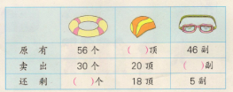  小结：求原有多少用加法，求卖出的和还剩的都用减法。  通过今天的学习，你有什么地方要提醒大家的？你有什么收获？ | （1）分析题意，独立连线  （1）独立完成。  （2）说说做这类题目要注意什么？  （1）说说这样的表格式的解决问题是什么意思？怎么才能正确地完成？  （2）独立完成，说说各用什么方法解决？为什么？ | 交流：估算的方法  呈现：  56-30=86  18+20=38  46-5=41
 | 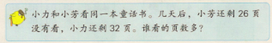
板书设计： 练习八（2）

56＋20 56＋2
56－20 56－2
横向比较：两位数加整十数、两位数家一位数
纵向比较：两位数减整十数、两位数减一位数

新桥实验小学数学学科教学设计
第二册 | 第四单元 | 课题：两位数加减两位数（不进位、不退位） |  |  | 日期： 月 日
班级：一（9） | 人数：45 | 课时：16 |  |  | 执教：张晓艳
- 教学目标：
（1）学生能通过摆小棒、拨算珠来理解算理，知道要把相同数位上的数相加。
（2）在理解算理的基础上，学会正确地用竖式来计算，知道竖式的书写格式：个位对齐个位，十位对齐十位，也就是相同数位对齐。并能完整的话叙述计算过程：个位上几加几等于几，把几写在个位上，十位上几加几，把几写在十位上。
（3）让学生在解决简单的实际问题的过程中，进一步体验数学与生活的联系，增强数学意识，培养思维能力。
（4）通过小研究和小组合作学习，培养学生自主探究意识和语言表达能力，学生的学习能力得到进一步的提高，并通过合作小组的学习，感受到合作学习的快乐。
- 教学目标设计依据：
教材分析：
本单元学习的100以内的加、减法笔算，是在学生学习了两位数加、减整十数和一位数的口算基础上教学的。这节课教学不进位加和不退位减的笔算。
教材选用学生乘车的场景作为题材，用对话的形式表述已知条件，提出“两辆车上一共坐了多少人”的数学问题，列出加法算式。然后用学生自主探索的形式呈现学生的思考，在此基础上老师引导学生列竖式计算。不退位减法的计算则让学生自己完成，并在实践过程中思考“列竖式计算加减法要注意什么”，根据学生回答归纳出竖式加减法计算的要点。教材在“想想做做”中，首先安排竖式计算。然后安排改错练习和解决实际问题。
学生分析：
学生已经学会了两位数加、减整十数和一位数，知道了“个位加个位”和“十位加十位”的算理，学生已经掌握了不进位加不退位减的口算方法，明确了相同数位的数相加、减的道理，但是本节课是学生第一次接触竖式计算，重点要让学生以竖式的形式解决问题，并让学生理解并掌握“从个位算起”。
第十一课时
活动版块 | 教师活动 |  | 学生活动 | 交流预设
常规积累  探究新知 | 出示情景图：  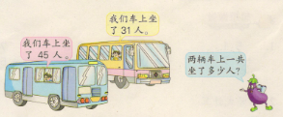  提问：你能根据图中所给信息提一个加法问题并列式计算吗？  板书：` 45＋31=?  你能尝试着算一算吗？把过程记录下来。  过程打开：我们已经学过两位数加整十数和一位数，想想我们是怎样做的？ |  | 1分钟口算测试  - 提出问题  - 求两辆车一共坐了多少人？怎样列式？为什么用加法计算？  - 小组交流，集体评讲。  尝试算一算 | 呈现：45+31  交流算法：  算法一：  40＋30=70 5＋1=6 70＋6=76  算法二：45＋30=75 75＋1=74  算法三：31＋40=71 71＋5=76

活动版块 | 教师活动 | 学生活动 | 交流预设
巩固练习  课堂总结  拓展练习 | 板演： 十个  4 5  ＋ 3 1  7 6  介绍：我们今天将学习一种新的计算方法——笔算，也叫列竖式计算。  你也能像老师这样用竖式算算吗，算好后，比一比：笔算加法和口算加法有什么相同的地方？  小结：个位加个位，十位加十位。  谈话：如果是“45－31”你会算吗？  板书：  十个  4 5  － 3 1  1 4  提问：在列完两道竖式之后，你觉得列竖式需要注意的是什么？  完成“想想做做”2  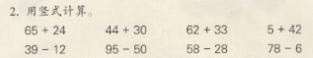  通过今天的学习，你有什么收获？ | 倾听  尝试计算  比一比，说一说：哪种方法更简单。  （1）独立完成  （2）同桌交流计算过程  （3）说说先算什么，再算什么？ | 算法四：竖式  交流：40＋30=70  5＋1=6 70＋6=76  这种算法和笔算算理是一样的，都是个位和个位相加，十位和十位相加，然后再把两部分的计算结果合起来。
想一想、填一填
4 2 7 3 □ 5 □ 4
+ □ □ - □ □ + 2 □ - 2 □
5 6 3 2 4 6 5 1
板书设计： 两位数加、减两位数（不进位、不退位）
45＋31=? 45－31=？ 个位加（减）个位，
5＋1=6 十 个 十 个 十位加（减）十位
40＋30=70 4 5 4 5
70＋6=76 + 3 1 - 3 1
7 6 1 4

新桥实验小学 数学 学科教学设计
第 2 册 |  | 第 四 单元 | 课题：求两数相差的实际问题 |  | 日期： 月 日
班级：一（9） |  | 人数：45 | 课时：16 |  | 执教：张晓艳
教学目标：
（1）学生通过具体的操作和合情的推理，探索发现求一个数比另一个数多几或少几用减法计算；知道如果仅用算式还不能全面回答题目的问题时应该写出答句。
（2）学生学会探索到的方法解决生活中发实际问题，并在解决问题的过程中培养学习的情趣和数学应用意识。
二、教学目标设计依据：
1.内容分析：
这部分教材求两数相差的实际问题。教材通过情境利用学生已有的数学活动经验，提出新问题，通过操作和讨论,帮助学生理解从一个数中去掉另一个数，剩下的就是一个数比另一个数多，从而用减法计算的道理。学生填写算式后，示范性地写出答语。教材还安排了问题的另一种表达形式，使学生知道甲数比乙数多几，就是乙数比甲数少几。
2.学生分析：
学生在一（上）已经学过从总数里去掉一部分，求还剩多少的实际问题，初步制定了减法的含义，再加上在以前的一些练习中曾经做过谁比谁多或谁比谁少的图示题，只是让学生直接写出得数，没有列出算式进行计算，本节课学生可以利用自己已有的经验解决个数比另一个数多多少的问题，或一个数比另一个数少多少的简单实际问题。
第十二课时
活动板块 | 教师活动 |  |  | 学生活动 |  | 交流预设
活动一  情境导入  过程推进  活动二  联系实际，解决问题 | 谈话：请2个小朋友各自摸一把糖，比一比谁多谁少；  小结方法：板书（比一比）  - 出示主题图  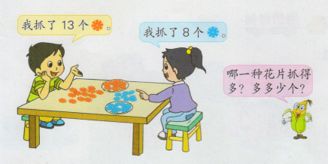  提问：你从图中知道了那些信息？你能说一说玉米老师提了什么问题吗？  追问：你能解决玉米老师的问题吗？如果可以和同桌说一说你是怎么想的。  - 摆一摆  谈话：老师把他们抓的花片像这样排列了一下，你能一下子看出来谁比较多，多几个吗？你能说一说吗？  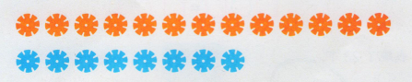  追问：那你能用一个算式来比较一下刚刚比较出来的结果吗？  讨论：13-8=5（个）你能看懂他的算式吗？说一说是什么意思？  总结：13是比较大的数去掉8较小的数得出的结果就是多出来的数。  追问：你觉得13-8=5（个）还能表示什么意思？  总结：我们发现13-8=5（个）可以表示红花片 比蓝花片多5个，也可以表示蓝花片比红花片少5个。这个5是他们两中花片相减得数来的个数我们叫做相差数。  当我们要求两个数或者是两个东西的相差数时，我们就可以用大数-小数=相差数来计算。  当问题问什么谁比谁多几个或者是少几个，或者是再添几个就一样多，那么就是我们所要求的相差数。  1、试一试  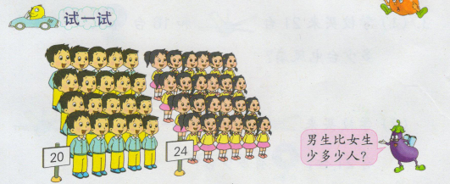  提问：  （1）你能用三句话说出图意吗？  （2）你打算怎样列式计算呢 |  |  | 摸一摸，比一比  生读一读信息，回答问题  学生思考  学生看图说一说  学生跟着一起说一说。  同桌讨论，在记录本上写一写。  请生说一说  生讨论说一说  齐说：大数-小数=相差数  学生说说题目中的已知条件和所求问题，再独自解答。 |  | 预设：  生：先数一数个数，然后再去比一比。  生：男生抓了13个，女生抓了8个。  生：玉米老师问谁抓的多，多多少个？  生：红花片比兰花片多，多5个。  生：13-8=5（个）  生：8+5=13（个）  预设：  这里可能学生出不来你所要的资源，经过提点可能会有学生说出来。  生：还可以表示蓝花片比红花片少5个。  生：男生20人，女生24人，男生比女生少多少人？生：24-20=4（人）

活动板块 | 教师活动 | 学生活动 | 交流预设
总结全课  拓展思维  拓展练习 | 2、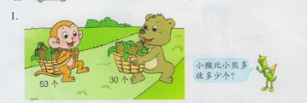  提问：  （1）题目中告诉了我们哪些已知条件，求什么问题？  （2）你打算怎样列式？“小猴比小熊多采多少个”还可以怎样问呢？  （3）“小熊比小猴少采多少个”，该怎样列式解答呢？  3、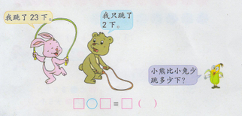  4、  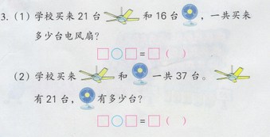  （1）提问：谁来说说这道题的已知条件和所求的问题是什么？  （2）比较：这两道题的条件和问题有什么不同？为什么用的算法也不一样？  （1）要使78-□>70，□里可以填（ ）  （2）要使94-□<54，□里可以填（ ） | 请生回答  请生回答列出算式  读题，列式解答，全班校对  读题，说数量关系，列算式，口答  请生回答 | 生：小猴采了53个，小采30个，小猴比小熊多多少个？  生：53-30=25（个）  生：小熊比小猴少多少个？  生：53-30=25（个）  生：小熊在采几个几个小猴同样多？  生：53-30=25（个）  预设：  学生在独立解决问题没有太大困难。  生：第一个求的是总数，用加法，第二个求的是部分数，用减法。
板书设计：
求两数相差的实际问题
女生比男生多多少人？
男生比女生少多少人？
24-20=4（人）

新桥实验小学 数学 学科教学设计
第 2 册 |  | 第 四 单元 | 课题：练习九 |  | 日期： 月 日
班级：一（9） |  | 人数：45 | 课时：16 |  | 执教：张晓艳
教学目标：
- 通过练习，进一步巩固不进位加和不退位减笔算，提高笔算的正确率。
- 进一步加深理解求比多比少的实际问题。
二、教学目标设计依据：
1.内容分析：
本节课是本单元第三阶段所学内容的巩固练习。第1、2题是巩固不进位加和不退位减笔算的练习。由于第1题只是让学生在现成竖式上计算，价值不大，所以在口算积累的基础上重点复习两位数加、减一位数的竖式计算，然后让学生独立完成第2题进行巩固。第3-5题是巩固求比多比少的实际问题的练习，其中第5题对问题作了变式处理。最后将最后一个找规律提前作为本节课的拓展内容。
2.学生分析：
本次练习主要是围绕刚学过的不进位和不退位的笔算加、减法以及求两数相差多少的实际问题进行练习。学生在学习口算100以内不进位加和不退位加、减法时，已基本掌握整十数加、减整十数；两位数加、减整十数、一位数；两位数加、减两位数的基本计算方法。但在解决简单实际的应用题时，学生往往不会认真、耐心的读题，没有真正地理解题意，这也是造成有部分学生不能很好的完成这些刚刚学过的知识的原因之一。本节课我会要求学生认真读题、理解题意，认真完成竖式计算。
第十三课时
活动板块 | 教师活动 |  |  | 学生活动 |  | 交流预设
常规积累 | 指名说说。  提问：用竖式计算两位数加、减两位数时，要注意些什么？ |  |  | 口算  同桌相互说说得数。  请生回答 |  | 预设：  生：相同数位上的数要对齐，一定要记住从个位算起，要看清运算符号。
活动一  活动二、复习列竖式计算 | - 完成练习九第1题。  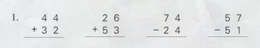  - 完成练习九第2题。  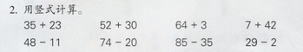 |  |  | 请生完成书上练习  在课堂本上完成 |  | 预设：  生可能会出现的错去，符号看错，一会算算加法一会算算减法；4-4=0可能会漏写；少部分的计算错误。  预设：  生可能出现的错误题目抄错，横式忘记补充完整，一些计算错误。

活动板块 | 教师活动 | 学生活动 | 交流预设
活动三、复习比多比少的实际问题 | 注意提醒学生：要注意格式，别忘记在原来的算式后面写上等于号，和在等于号后面写上得数。（在两位数减两位数，得到的结果却是一位数，这是为什么？）  - 自主练习。  谈话：小朋友们能自己几道用竖式计算的计算题吗？从下面的8个小题任意抽取3个，写出算式和竖式，并计算出得数。  （1）整十数加整十数；  （2）整十数减整十数；  （3）两位数加整十数；  （4）两位数减整十数；  （5）两位数加一位数；  （6）两位数减一位数；  （7）两位数加两位数；  两位数减两位数。  - 提问：  - 怎样解决求一个数比另一个数多多少的实际问题？  - 如果要求一个数比另一个数少多少的实际问题，又该怎么办？  5、完成练习九第3题。  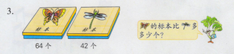（1）要求：读题，说数量关系，列算式计算，口答。  （2）提问：还可以怎么问？如何列式呢？  小结：刚才问的问题虽然不一样，但意思就是求多多少个和少多少个，计算时，都是用大的数减去小的数。  6、完成练习九第4题。  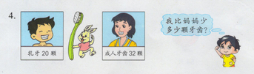  （1）要求：读题，说数量关系，列算式计算，口答。  （2）提问：还可以怎么问？如何列式呢？  小结：这道应用题和前面的第3题一样，都是求多多少个和少多少个，计算时，都是用大的数减去小的数。  7、完成练习九第5题。  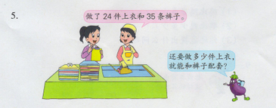  提问：  （1）你知道这道题中的“配套”是什么意思吗？  谈话：在我们的日常生活中，一件上衣和一条裤子是一套衣服，题目中有多少裤子就要有多少件衣服配成多少套。所以上衣和裤子的数量应该是一样多的。  （2）上衣和裤子哪个的数量多呀？裤子有35条，那上衣也应该有多少件才能与裤子配成套呢？  （3）怎样列式计算呢？  总结：其实也就是问大家裤子比上衣多多少条，或者是上衣比裤子少多少件，也是求的相差数的问题。 | 请生按要求试一试  请生回答  按要求完成题目  请生回答  按要求完成题目  请生回答  请生回答做题 | 预设：  生可能在之前没有做过类似的练习可能会有些许困难。  生：求相差数，大数-小数=相差数  生：蝴蝶标本有64个，蜻蜓有42个，蝴蝶的标本比蜻蜓的多多少个？  生：蝴蝶的个数-蜻蜓的个数=多的个数  64-42=22（个）  生：蜻蜓的个数比蝴蝶少多少个？64-42=22（个）  生：乳牙20颗，成人牙齿32颗，我比妈妈少多少颗？  生：妈妈的颗数-我的颗数=少的颗数  生：32-20=12（颗）  生：妈妈的牙齿比我的牙齿多多少颗？  32-20=12（颗）  生讨论明确得出一件上衣 + 一条裤子 = 一套衣服  生：35-24=11（件）
板书设计：

练习九

新桥实验小学 数学 学科教学设计
第 2 册 |  | 第 四 单元 | 课题：练习九（2） |  |  | 日期：月 日
班级：一（9） |  | 人数：45 | 课时：16 |  |  | 执教：张晓艳
教学目标：
（1）通过练习，进一步提高学生解决简单的实际问题的能力。
（2）激发学生学习数学的兴趣。
- 通过练习，进一步巩固不进位加和不退位减笔算，提高笔算的正确率。
- 进一步加深理解求比多比少的实际问题。
- 通过练习，进一步巩固不进位加和不退位减笔算，提高笔算的正确率。
- 进一步加深理解求比多比少的实际问题。
二、教学目标设计依据：
1.内容分析：
本节课是本单元第三阶段所学内容的巩固练习。解决问题的相对练习，是部总关系与相差关系综合训练，帮助学生理解题意，从数量关系的角度分析题意。
2.学生分析：
学生对100以内的加、减法（不进位、不退位）的笔算和口算已经能够掌握，在做解决问题时，应要求学生多读题、认真审题，找到已知条件和所求问题，在理解题意的基础上列式计算。对于学习有困难的学生，多指导、耐心讲解，这样学生就能树立学好数学的信心。
第十四课时
活动板块 | 教师活动 |  |  | 学生活动 | 交流预设
常规积累 | (1)20道口算练习在2分钟做完。  63+36= 58-24= 77-16= 69-7= |  |  | 集体校对  竖式计算
活动一  解决问题 | - 完成练习第6题。  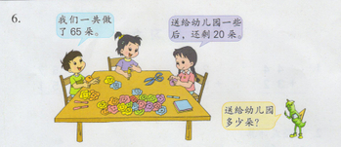  提问：  （1）一共做的65朵花中，被分成了几部分呢？  板书：  送给幼儿园的朵数  一共做的65朵花  剩下的朵数 |  |  | 学生认真理解题意。  学生列式计算后，全班交流。  学生说说条件和问题，然后列式计算，并交流想法和算式、得数。学生认真理解题意。  学生列式计算后，全班交流。 | 生：分成了两个部分，送走的部分和还剩的部分  生：一共的朵数-还剩的朵数=送走的朵数  生：65-20=45（朵）

时间  活动板块 | 教师活动 | 学生活动 | 交流预设
拓展延伸  全课总结  拓展练习 | （2）求“送给幼儿园的朵数”用什么法计算呢？  - 完成练习第7题。  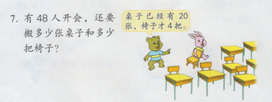  提问：  （1）有48人来开会，一人一张桌子和一把椅子，应该要配多少张桌子和多少把椅子呢？  （2）现在的桌子和椅子数量各是多少？够吗？  （3）你觉得要列几个算式呢？你怎样列式计算呢？  板书：  48 – 20 = 28（张） 48 – 4 =44（把）  - 完成练习第8题。  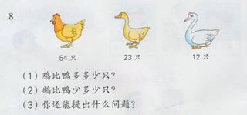  提问：  （1）第①小题和第②小题用的条件为什么不一样呢？求一个数量比另一个数量多多少或少多少，用什么方法计算呢？  （2）根据给出的条件，你还能提出什么问题吗？试着说一说。（求和、求相差数）  - 完成练习第9题。  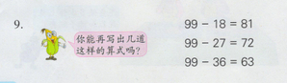  提问：  （1）仔细观察这三道题，你有什么发现？  明确：  ①被减数都是99，减数的十位一个比一个大1，个位一个比一个小1，差的十位一个比一个小1，个位一个比一个大1。  ②99减去的都是两位数（这两个数加在一起刚好是9，也就是9的倍数），得到的差的个位和十位上的数字正好与减数的个位与十位上的数字相反。  （2）你能再写出几个这样的算式吗？  板书：  99 – 45 =54 99 – 54 = 45  99 - 63 = 36 99 – 72 = 27  99 – 81 = 18  通过这节练习课，你有什么新的收获吗？  你还有什么疑问吗？  - 一共有48个篮球，我们班有40人，要借20个，借走后还剩多少个篮球？  - 填数，使横行、竖行三个数的和都等于90  □  □ □ □  □ | 学生说说条件和问题，然后列式计算，并交流想法和算式、得数。  请生回答  请生回答  请生观察同桌讨论，全班交流 | 预设：  这一题信息量比较大，最后的问题也有两个，对于选在在问题的理解和选择合适的条件进行计算都增加了难度。会出现条件的乱用混用现象。  预设：  生：第一个是问的鸡和鸭，第二题问的是鹅和鸡所以不一样。  生：求相差数用大数-小数=相差数  生：鸡和鸭一共有多少只？…….  生：被减数都是99  生：减数的十位越来越来，个位也越来越大  生：差的十位和个位越来越小。
板书设计：
练习九（2）

送给幼儿园的朵数 数量关系：一共的朵数-还剩的朵数=送走的朵数
算式： 65-20=45（朵）
一共做的65朵花

剩下的朵数

新桥实验小学 数学 学科教学设计
第 2 册 |  | 第 四 单元 | 课题：复习（1） |  |  | 日期： 月 日
班级：一（9） |  | 人数：45 | 课时：16 |  |  | 执教：张晓艳
教学目标：
- 通过复习笔算和口算，学生能熟练运用计算方法正确地进行计算，进一步提高笔算能力。
（2）通过评讲交流，进一步体会估算的作用，培养学生的估计意识和能力，教学重点与难点，能熟练的进行笔算和口算，提高正确率。
二、教学目标设计依据：
1.内容分析：
这部分教材对本单元的学习内容进行了整理和复习，首先是计算题的复习，可以先让学生回忆所学的口算和笔算内容，分别复习口算和笔算方法，然后找出口算和笔算在算理上的共同的地方，再让学生进行练习。
2.学生分析：
本节课是重点主要是放在对学生计算方便的复习，对于学生的难点不大，但是值得关注的是学生的计算习惯和检查能力的培养和形成。
第十五课时
活动板块 | 教师活动 |  |  | 学生活动 | 交流预设
常规积累
活动一  整理口算  活动二  练习口算 | - 谈话：在这一单元里，我们学过了哪些口算，你还记得吗？你能举一些例子吗？  老师来第一个：两位数加一位数（34+2=）  2、提问：我们在计算这些算式时，应该注意些什么呢？  - 完成复习第1题  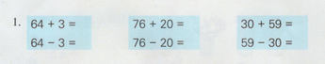  1、完成复习第2题  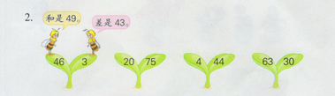 |  |  | 自己仔细想一想，同桌说一说，全班交流  请生回答  快速完成，全班交流  请生开火车回答  左右快速回答 | 预设：  这里又让学生概括又要举例会比较有难度。  生：两位数减一位数（45-6=）  生：两位数减两位数（67-12=）……  生：相同数位相加和相减。

活动板块 | 教师活动 | 学生活动 | 交流预设
活动三  整理笔算  拓展练习 | - 完成复习第3题  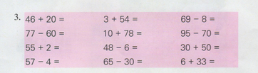  谈话：看看谁是今天的口算冠军？  - 完成复习第4题  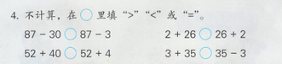  提问：还记得在计算竖式时我们要注意什么吗？  总结：四步，1抄2齐，十位对十位，个位对个位，3算，从个位算起4补  要求，你能看竖式按笔算的方式直接知道得数是几十多吗？  1、完成复习第5题  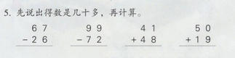  - 完成复习第6题  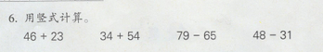  请你写出个位上的数字和十位上的数字相差5的两位数（至少写出6个，能写多少个就写多少个） | 计时比赛，全班交流校对  快速完成，说一说你是怎么不计算就知道结果的。  请生回答  完成练习，全班校对  在课堂本上完成。 | 一少部分学生速度升可能跟不上，少许的计算错误。  生：都有87，减30减3拿走的越多剩的越少……  生：1抄2齐，十位对十位，个位个位3算4补  预设：  生会出现题目抄错的现象，加减运算混淆，漏写横式。
板书设计：
复习（1）

竖式计算步骤：
四步：1抄
2齐，十位对十位，个位对个位
3算，从个位算起
4补

新桥实验小学 数学 学科教学设计
第 2 册 |  | 第 四 单元 | 课题：复习（2） |  |  | 日期： 月 日
班级：一（9） |  | 人数：45 | 课时：16 |  |  | 执教：张晓艳
教学目标：
- 通过计算解决实际问题，进一步掌握它们之间的联系与区别，能正确计算。
- 能够提出可以用加法和减法计算生活中简单的实际问题。
- 培养学生观察能力和理解题意的能力。
二、教学目标设计依据：
1.内容分析：
复习简单的实际问题时，可以组织学生进行，提出问题或补出条件的练习，以提高学生解决问题的能力。
2.学生分析：
大部分学生已有了总数=部分数+部分数，部分数=总数-部分数，相差数=大数-小数的概念，但放到具体情境中可能会判断不清，出现混淆。
第十六课时
活动板块 | 教师活动 |  |  | 学生活动 | 交流预设
常规积累
活动一  基本练习  求被减数、减数的实际问题。 | 1、整理数量关系  原有 卖出 还剩  25台 20台 （）台  （）台 20台 5台  25台 （）台 5台  提问：表格中藏了几个？三句话分别说一说。  追问：求的是一样的数吗？说一说数量关系  - 完成复习第7题  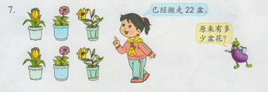  要求读题，说数量关系，列出算式，口答。 |  |  | 按要求完成表格  按要求解决问题 | 预设：  目前这样的表格对大部分孩子来说没有问题。  生：原有25台，卖出20台，还剩多少台？  原有的台数-卖出的台数=还剩的台数  生：卖出20台，还剩5台，原有多少台？  卖出的台数+还剩的台数=原有的台数  生：原有25台，还剩5台，卖出多少台？  原有的台数-还剩的台数=卖出的台数  生：还有6盆花，已经搬走了22盆，原来有多少盆花？  生：还有的盆数+搬走的盆数=原来的盆数  生：6+22=28(盆)  答：原来有28盆。

活动板块 | 教师活动 | 学生活动 | 交流预设
求相差数的实际问题  拓展练习 | - 完成复习第8题  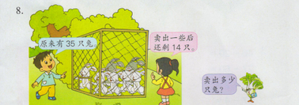  请生读题  提问：求的什么数？你能说一说熟练关系吗？  追问：你能解决吗？  - 完成复习第9题  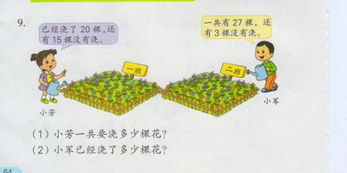  读题，说数量关系，完成两道小问。  总结：求原来的总数，那么就是部分数+部分数=总数，求去掉的部分，那么就是总数-还剩的部分=去掉的部分。  提问：当问题问我们谁比谁多，谁比谁少说明要求什么？  追问：如何去相差数  完成复习第10题  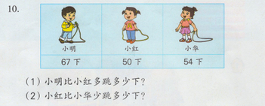  提问：题目中给了什么几个条件？有几个问题？  追问：那么在做这样的题目时，我们要注意什么？  完成复习第11题  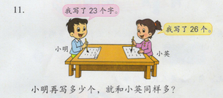  提问：条件是什么？问题是什么？  追问：小明再写多少个就个小小英同样多，还可以怎么问？  完成问题  完成复习12题  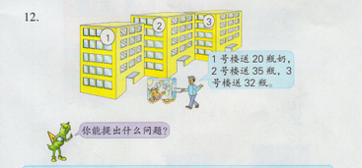  你能根据我们学过的知识来提一些问题吗？  列式计算  - 一个加数是35，另一个加数是14，和是多少？  - 被减数是86，减数是70，差是多少？  - 两个加数都是22，和是多少？  - 最大的两位数比5大多少？ | 学生自己读一读，请生读  请生回答  学生按要求做题，全班交流校对。  学生齐回答  学生齐回答  请生观察读题，回答问题  请生回答  学生读题回答问题  解决问题  学生提问 | 预设：  生：原来有35只兔子，卖出一些后还剩14只，卖出多少只？  生：求的是部分数，原来的只数-还剩的只数=卖出的只数  生：35-14=21（只）  答:卖出21只兔子。  学生经过大量的练习之后在来做这一题没有太大的问题。  需要提醒小朋友看清问的是谁，不要出现条件的混用。  生：求相差数  生：大数-小数=相差数  生：3个条件，2个问题。  生：看清问题找对条件。  生：小明写了23个，小英生写了26个，小明还要写多少个才和小英同样多？  这个问题的改编学生没有太多的经历过，解决起来有一定的困难。  生：小明比小英少写多少个？  生：小英比小明多写多少个？  预设：  会问求总数的，求部分数的，求相差数的……
板书设计：
复习（2）
现有6盆花，已经搬走了22盆，原来有多少盆花？
数量关系： 还有的盆数+搬走的盆数=原来的盆数
算式：6+22=28(盆)

